PATROLI SIBER DAN UPAYA KONTRA OPINI TERHADAP AKUN YANG MEMPOSTING NARASI NEGATIF MBG DI WILAYAH MERPATI-14 (UPDATE 14 JANUARI 2026)

No. | Nama Akun | DESKRIPSI SINGKAT KONTEN PROVOKATIF | DOKUMENTASI DAN LINK | UPAYA KONTRA OPINI/ RAS/ TAKEDOWN (DISERTAI EVIDENCE) | PROFILING SINGKAT
 | iman tauhid | Pada 14 Januari 2026, hasil patroli siber mendeteksi akun iman tauhid yang membagikan postingan Provokasi di media sosial dengan Membagikan postingan dalam bentuk video dari salah satu akun facebook yang bernama Elang Merah yang bernada provokasi terhadap program MBG selama dibulan puasa | 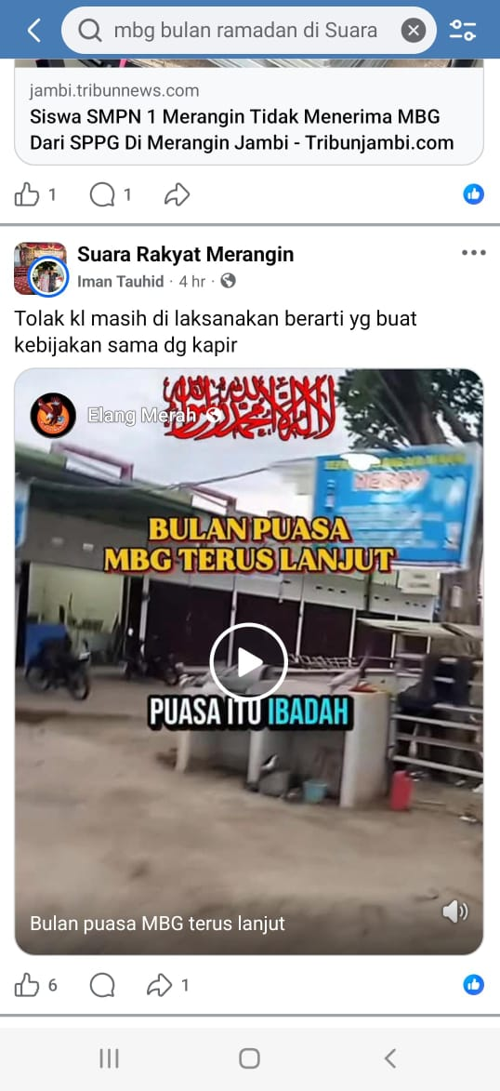  https://www.facebook.com/share/r/1Brx9gKkox/ | 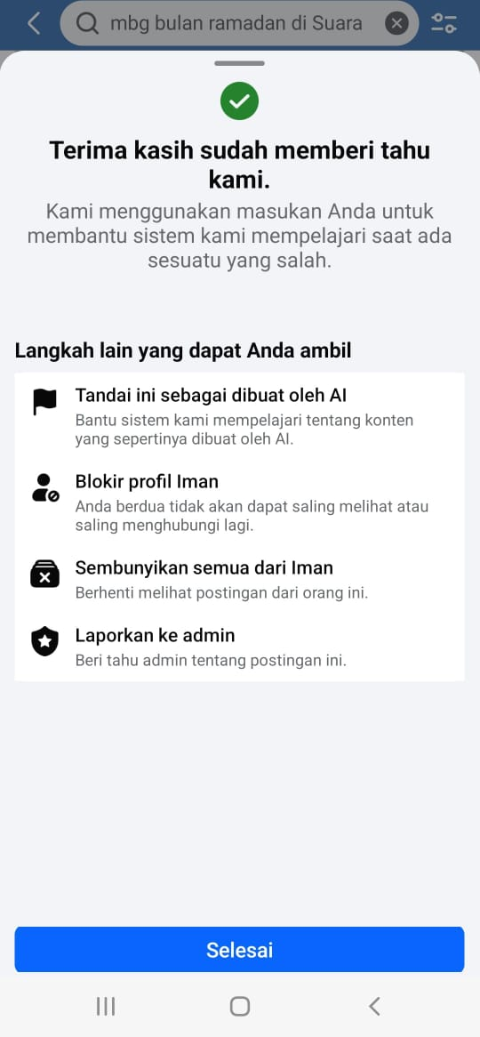  Merpati 14 telah melakukan upaya RAS terhadap postingan akun iman tauhid. |   Profiling Singkat Akun: Nama: Iman Tauhid  Jenis Kelamin: Laki-laki  Golongan Darah: -  Status Nikah: Kawin  Agama: Islam  Lahir: Jambi  Umur: 61  Tanggal Lahir: 20-06-1964  Pekerjaan: Wiraswasta  Provinsi: Jambi  Kabupaten: Merangin  Kecamatan: Bangko  Kelurahan: Dusun Bangko  Kode Pos: -  RT/RW: 017  Alamat Lengkap: Talang Kawo
 | Bela | Pada 14 Januari 2026, hasil patroli siber mendeteksi akun Bela yang membagikan postingan Provokasi di media sosial dengan Membagikan postingan dalam bentuk video dari salah satu akun facebook yang bernama Kang Nyinyir III yang membangun suasana provokasi terhadap Presiden Prabowo Atas Hasil Survei Dunia Yang Menyatakan Indonesia Raih Nomor 1 Dunia Rakyat Bahagia | 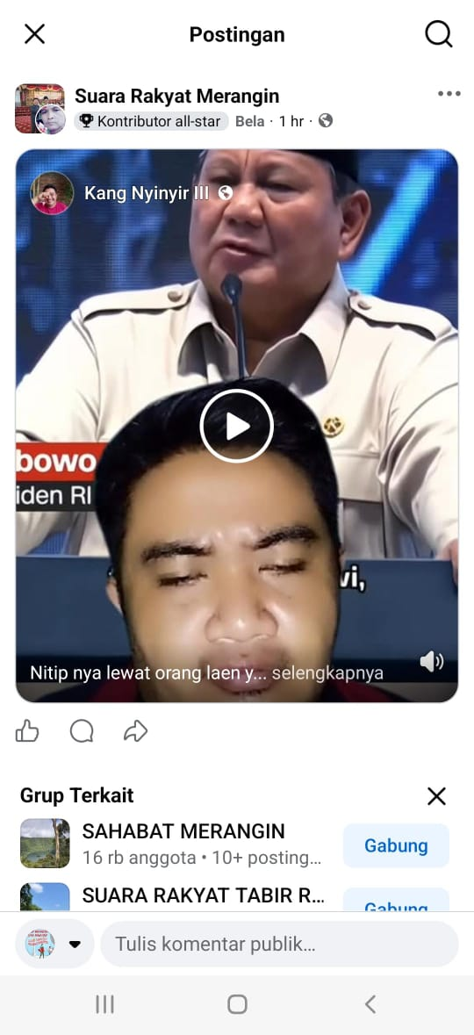  https://www.facebook.com/share/r/1DfTBBxj7C/ | 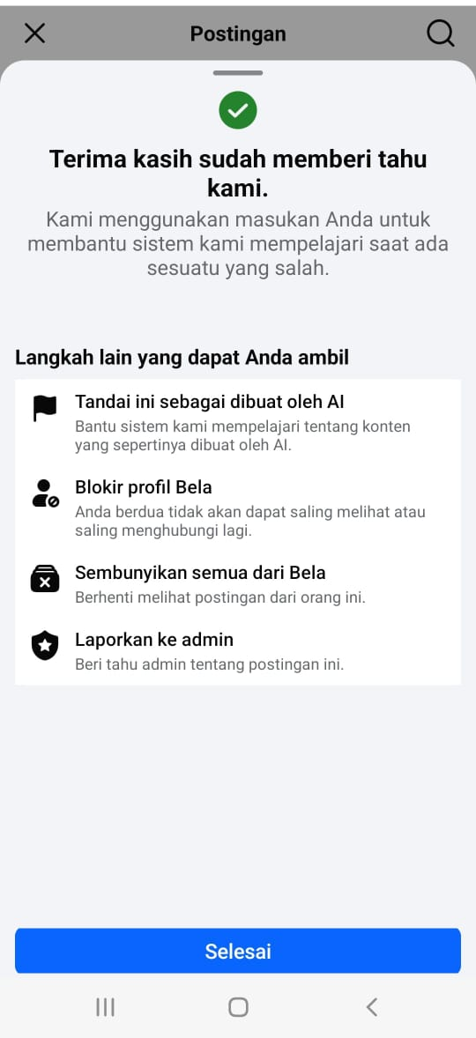  Merpati 14 telah melakukan upaya RAS terhadap postingan akun Bela. | 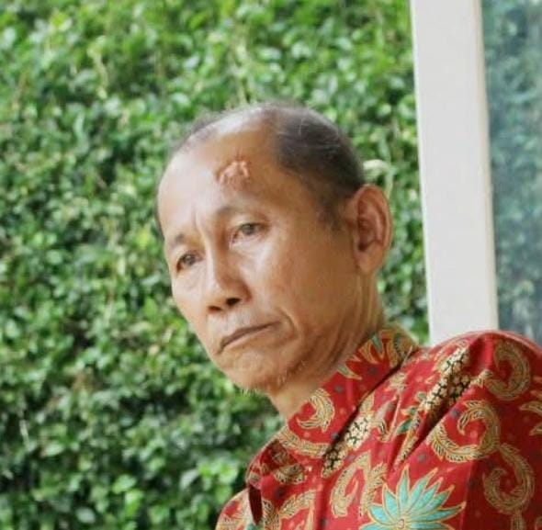  Profiling Singkat Akun: Nama: Hadi Siswa  Jenis Kelamin: Laki-laki  Golongan Darah: -  Status Nikah: Kawin  Agama: Islam  Lahir: Tungkal I  Umur: 56  Tanggal Lahir: 08-12-1968  Pekerjaan: Wiraswasta  Provinsi: Jambi  Kabupaten: Tanjung Jabung Barat  Kecamatan: Tungkal Ilir  Kelurahan: Patunas  Kode Pos: -  RT/RW: 002  Alamat Lengkap: Jl. Kihajar Dewantara

